Санкт-Петербургский политехнический университет Петра Великого

Инженерно-строительный институт

Высшая школа гидротехнического и энергетического строительства

**ПОЯСНИТЕЛЬНАЯ ЗАПИСКА**

**по дисциплине «Градостроительное проектирование»**

по теме «Проектирование жилого микрорайона»

Выполнил

студент гр. 3140801/21702 _____________ Р.В. Забаровский

Проверил

проф., д.т.н. _____________ И. В. Яшманов

«___» __________ 2023г.

Санкт-Петербург

2023

Содержание

1. Краткая характеристика места строительства 3

2. Архитектурный раздел 5

2.1. Архитектурные решения 5

2.2. Объемно планировочные решения микроквартала 5

2.2.1. Генеральный план 5

2.2.2. Технико-экономические показатели 5

2.2.3. Схема организации движения транспорта и пешеходов 6

2.2.4. Схема функционального зонирования и озеленения 6

# **Краткая характеристика места строительства**

Тип объекта – Микрорайон. Район строительства – Красногвардейскй.

Границы участка застройки на основании публичной кадастровой карты указаны на Рис. 1. Площадь застройки (участка) – 22,5 га.

Адрес строительства по кадастровой карте: Санкт-Петербург, Муринская дорога.

Разрешенное использование: многоэтажная жилая застройка (высотная застройка).

Въезд/выезда на территорию может осуществляться с Муринской дороги, улицы Пейзажной. Ближайшие станции метро – Девяткино, Академическая, Гражданский проспект. По карте градостроительного зонирования Санкт-Петербурга (правила землепользования и застройки) участок находится в зоне ЖД – жилая зона среднеэтажных и многоэтажных многоквартирных жилых домов с включением объектов общественно деловой застройки, а также объектов инженерной инфраструктуры, связанных с обслуживанием данной зоны.

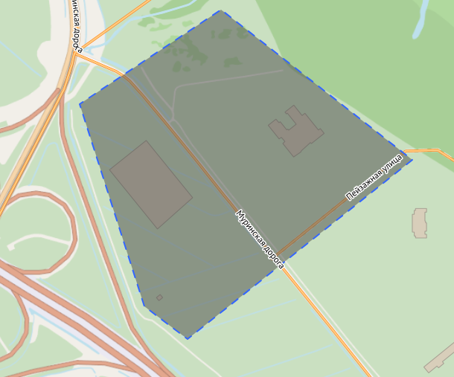

Рис. 1. Границы квартала на основании публичной кадастровой карты

Неблагоприятные факторы: Возможны проблемы с транспортом и транспортными развязками рядом с ЖК, небольшое количество социальной инфраструктуры (для решения данной проблемы организованы встроенные коммерческие помещения на 1 этаже зданий).

Благоприятные факторы: Тихий район новый район. Близкое расположение к выезду на КАД. Вблизи находятся парки, заповедники, торговые центры.

# **2. Архитектурный раздел**

## **2.1. Архитектурные решения**

В концепции жилого микрорайона нашли отражение современные архитектурные решения, присущие новейшей жилой застройке города Санкт-Петербурга. Использование плоскостных форм и композитных панелей в сочетании с клинкерной плиткой. Дома вторят в унисон окружающей среде, создавая пространство для гармоничной жизни.

# **2.2. Объемно планировочные решения микроквартала**

### **2.2.1. Генеральный план**

На генеральном плане изображены основные здания и сооружения микрорайона. Этажность квартала переменная, присутствуют дома этажностью 14 и 15 этажей.

Группы жилых зданий расположены на достаточном расстоянии друг от друга для возможности проникновения солнечного света внутрь квартала. Чтобы отделить территорию квартала от магистральных дорог между зданиями были расположены зеленые зоны, которые выступают в качестве ограждающего элемента всей территории квартала. На первом этаже зданий размещаются встроенные помещения коммерческого назначения, поэтому для удобства перемещения посетителей вокруг домов обеспечено мощение. тротуарной плиткой. Для удобства жителей обеспечен подземный паркинг с вертикальными коммуникациями. Заезд в паркинг осуществляется со стороны проектируемых основных внутриквартальных проездов. Для удобства пешего перемещения между различными объектами внутри квартала организован сквер.

### **2.2.2. Технико-экономические показатели**

Данный микрорайон характеризуется высоким процентом озеленения за счет организации рекреационной зоны и наличия сквера внутри квартала. Предусмотрено мощение вокруг зданий для удобства доступа населения во встроенные коммерческие помещения. Для развития транспортной инфраструктуры запроектировано 52918 м2 дорог. Расчетная плотность населения составляет ~ 220-240 чел./га.

Таблица 1. Технико-экономические показатели

|  |  |  |  |
| --- | --- | --- | --- |
| № | Наименование | Ед. изм. | Показатель |
| 1 | Площадь микрорайона | м2 | 219377 |
| 2 | Здания и сооружения, в том числе: | м2 | 13504 |
|  | Площадь рекреации на стилобатной части | м2 | 63616 |
| 3 | Озеленение | м2 | 31251 |
| 4 | Площадь автотранспортного покрытия | м2 | 52918 |
| 5 | Площадь пешеходного покрытия | м2 | 26459 |

### **2.2.3. Схема организации движения транспорта и пешеходов**

Сеть автомобильных дорог позволяет беспрепятственно подъехать ко всем зданиям. Для заезда пожарных машин на стилобат организованы рампы. Запроектирован подземный паркинг. Ширина всех местных проездов составляет не менее 6 м и обеспечивает двустороннее движение в одну полосу. Для удобства жителей квартала предусмотрены автобусные остановки. Также для удобства жителей квартала предусмотрены автобусные остановки, ближайшая остановка - «ЖК Цветной город» и «д. Новая». Движение пешеходов обеспечено тротуарами шириной 1,5 м и мощением вокруг зданий, запроектированы пешеходные переходы на каждом перекрёстке и на протяженных улицах.

### **2.2.4. Схема функционального зонирования и озеленения**

Микроквартал делится на следующие функциональные зоны:

- зона жилой застройки;

- зона образовательных школьных и дошкольных учреждений;

- рекреационная зона в уровне поверхности земли;

- рекреационная зона.

Зонирование территории выполнено на основе взаимосвязи людей и жилого комплекса, зоны распределены таким образом, чтобы обеспечить беспрепятственное перемещение по территории. Спортивные и детские площадки ограждены от проезжей части для обеспечения безопасного досуга детей. Для удобства пешего перемещения между различными объектами внутри квартала организован сквер. Для обеспечения большего процента озеленения территории организована рекреационная зона по всей поверхности стилобатной части, что создает эффект ярусного озеленения.